# דו״ח פרויקט ביג דאטה

# רקע:

כדורסל הוא משחק כדור בו מתחרות זו בזו שתי קבוצות, בנות חמישה שחקנים כל אחת, הצוברות נקודות באמצעות השחלת כדור דרך חישוק הסל של הקבוצה היריבה (מתוך ויקיפדיה).

הכדורסל הוא אחד מענפי הספורט הפופולריים בעולם (מקום שני לפי Totalsportek) ואחת הסיבות לכך שהענף הינו פופולרי היא שקשה מאוד לחזות את זהות המנצחת.

ככל שענף הכדורסל הלך והתפתח כך גם גדל הביקוש למידע מדויק לגבי הפעולות שמצבעים השחקנים. בעוד שבעבר התמקדו אך ורק בנקודות, עבירות ובאסיסטים (מסירה שמסתיימת בסל), כיום הוסיפו מדדים עקיפים יותר, שיכולים להשפיע על הניצחון וההפסד במשחק (ריבאונדים, הגנה והתקפה, חטיפות, איבודי כדור וחסימות).

עקב העניין הרב שנוצר סביב ענף הכדורסל גדל הצורך לזהות את המדדים אשר יובילו את הקבוצה לניצחון עוד לפני שהמשחק החל, וביניהם חברות הימורים שרוצות להרוויח כסף, מנהלי קבוצות ששואפים להביא את קבוצתם לאליפות ומאמנים כדי שיוכלו להחליט במה להשקיע את זמן האימונים. בנוסף השחקנים מתעניינים בכך בכדי שיוכלו לשפר את ביצועם ולהעלות את סיכוייהם לקבל חוזה עתידי, וכן גם האוהדים של הקבוצות מתעניינים בכל המהלכים כדי להיות מעורבים כמה שיותר.

בשנים האחרונות, ישנה התפתחות בתחום הניתוח הסטטיסטי של המדדים השונים הנמדדים במשחק, רבים מנסים למצוא מהו הפרט הסטטיסטי אשר יעזור להם לנבא את תוצאת המשחק.

אנו ננסה לבדוק האם ישנה אפשרות לדעת את זהות המנצחת על ידי מבט בסטטיסטיקה בלבד, במטרה שבעתיד נוכל להשתמש בידע הזה בשביל להבין מה דרוש מקבוצה לעשות על מנת לנצח את המשחק הבא.

# שאלת מחקר – איזה סטטיסטיקות מנצחות משחק כדורסל.

בעבודה זו נחקור את האפשרות שישנם סטטיסטיקות מסוימות שאם ננתח אותן נוכל לדעת מה תהיה תוצאת המשחק.

# תיאור המידע:

המידע בו השתמשנו נלקח מהאתר: [www.stats.nba.com](http://www.stats.nba.com) - אתר המכיל סטטיסטיקות על אינספור מדדים.  
המידע שנאסף מכיל נתונים על 4 עונות (2013-2017) של משחקי כדורסל, הנתונים כוללים:

|  |  |
| --- | --- |
| מדד | פירוט |
| TEAM_NAME | שם הקבוצה. |
| FG3M | מספר שלשות שנקלעו. |
| FG3A | מספר שלשות שנזרקו. |
| FG3_PCT | אחוז קליעת שלשות. |
| FTM | זריקות חופשיות שנקלעו. |
| FTA | זריקות חופשיות שנזרקו. |
| FT_PCT | אחוז קליעת זריקות חופשיות. |
| OREB | ריבאונד מתקיף. |
| DREB | ריבאונד מגן. |
| REB | מספר ריבאונדים. |
| AST | אסיסטים. |
| STL | גניבת כדור. |
| BLK | בלוקים. |
| TO | איבוד כדור. |
| PF | פאול אישי. |
| PTS | נקודות |
| FG2M | מספר 2 נקודות שנקלעו. |
| FG2A | מספר 2 נקודות שנזרקו. |
| FG2_PCT | אחוז קליעת 2 נקודות. |
| OUTCOME | תוצאה. |
| יתר העמודות הן אחוז המדדים לעומת הקבוצה השנייה. | |

* יש לציין שחלק מהנתונים לא היו זמינים באופן ישיר ונדרשנו לחשב אותם בעזרת הנתונים הקיימים.

# תיאור כללי של הצעדים בביצוע הפרויקט:

## איסוף מידע:

בשלב זה נעזרנו ב API המאפשר שליפת סטטיסטיקות מאתר ה- NBA. הכלי נכתב בשפת Python ולכן הקוד לאיסוף המידע שלנו נכתב גם הוא ב Python.   
התוכנית שכתבנו מקבלת כארגומנט טווח של שנים ואוספת את המידע הרלוונטי לעונות בשנים האלה.  
כאשר האיסוף מסתיים התוכנית מסדרת את המידע שנאסף בקובץ csv שיתאים לעבודה עם R.

## זיקוק מדדים והתמקדות במדדים הכי חזקים:

על מנת לבחון אילו מדדים הם הממדים החזקים ביותר שכדאי להשתמש בהם, השתמשנו בשיטת ה PCA (Principle Component Analysis).

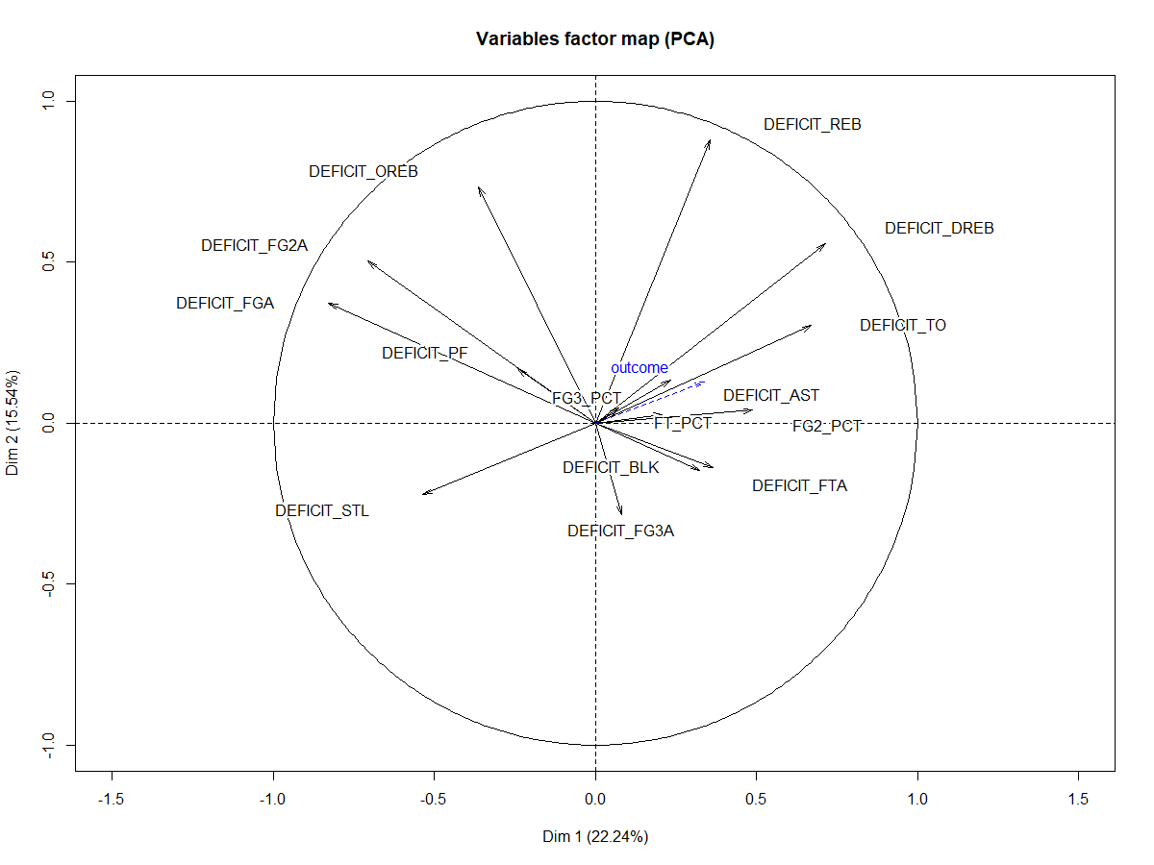

|  |  |  |
| --- | --- | --- |
|  | correlation | p.value |
| DEFICIT_DREB | 0.71458012 | 0.000000e+00 |
| DEFICIT_TO | 0.67083400 | 1.017135e-288 |
| FG2_PCT | 0.48760305 | 3.094784e-132 |
| DEFICIT_BLK | 0.36506558 | 1.414876e-70 |
| DEFICIT_REB | 0.35557342 | 8.469140e-67 |
| OUTCOME | 0.33694743 | 9.386679e-60 |
| DEFICIT_FTA | 0.32433632 | 2.981061e-55 |
| DEFICIT_AST | 0.23253686 | 1.702077e-28 |
| FG3_PCT | 0.20748163 | 6.766563e-23 |
| DEFICIT_FG3A | 0.08211446 | 1.120738e-04 |
| FT_PCT | 0.07375866 | 5.231101e-04 |
| DEFICIT_PF | -0.24143315 | 1.188063e-30 |
| DEFICIT_OREB | -0.36268766 | 1.285373e-69 |
| DEFICIT_STL | -0.53628857 | 1.124676e-164 |
| DEFICIT_FG2A | -0.70768165 | 0.000000e+00 |
| DEFICIT_FGA | -0.82796346 | 0.000000e+0 |

ניתן לראות כי המדד – DEFICIT_DREB, הוא המדד עם הכי הרבה קורלציה.

כעת נרצה לראות הקורלציה של כל המדדים בזוגות: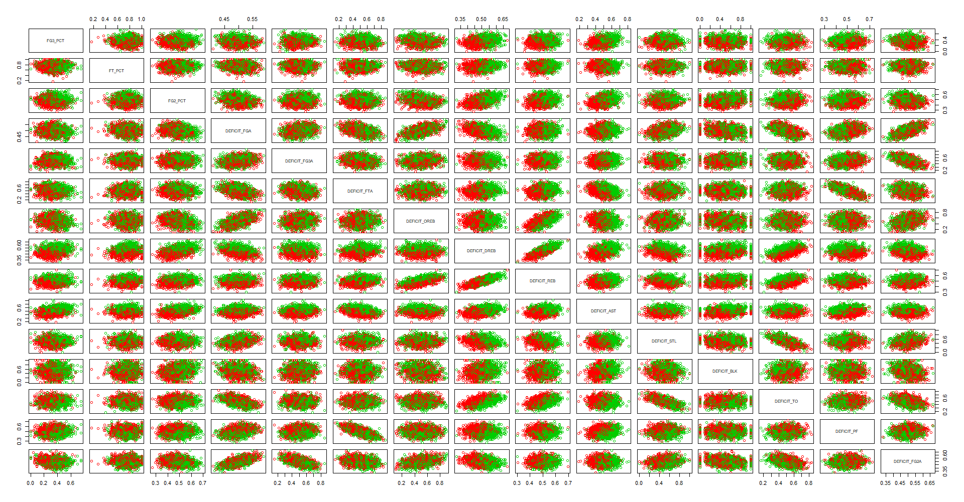  
גם כאן ניתן לראות כי DREB אכן יכול לסייע בסיווג המידע.

כעת בעזרת אלגוריתם למציאת אשכולות Kmeans, מצאנו אילו מדדים מנבאים הכי טוב בזוגות את תוצאת המשחק של הקבוצה.  
כעת מצאנו את קבוצת המדדים אשר ביניהם נמצאים המדדים עם יכולת הניבוי הטובה ביותר:

* DEFICIT_DREB
* DEFICIT_AST
* FG3_PCT

על מנת לזקק ולמצוא את אלו המשפיעים ביותר, השתמשנו שוב ב Kmeans רק שכעת הפעלנו את האלגוריתם על כל הקומבינציות האפשריות של הקבוצה הנבחרת. גילינו שהקבוצה אשר משפיע הכי הרבה על תוצאת המשחק היא שלושת המדדים גם יחד.

## ניבוי:

בשלב זה, השתמשנו באלגוריתם decision tree זאת מפני שאופם פעולת האלגוריתם מתאימה לסוג הניבוי אותו אנו מבקשים לבצע.   
בדומה למדדים שמצאנו קודם, אך עם שינוי קל, האלגוריתם בחר במדדים:

* DEFICIT_DREB
* DEFICIT_AST
* DEFICIT_TO

האלגוריתם הגיע לרמת דיוק של 75% כאשר טבלת הפרדיקציה כדלהלן:

|  |  |  |
| --- | --- | --- |
| 1 | 0 | Reference  Prediction |
| 443 | 1164 | 0 |
| 961 | 240 | 1 |

ועץ ההחלטות להלן:

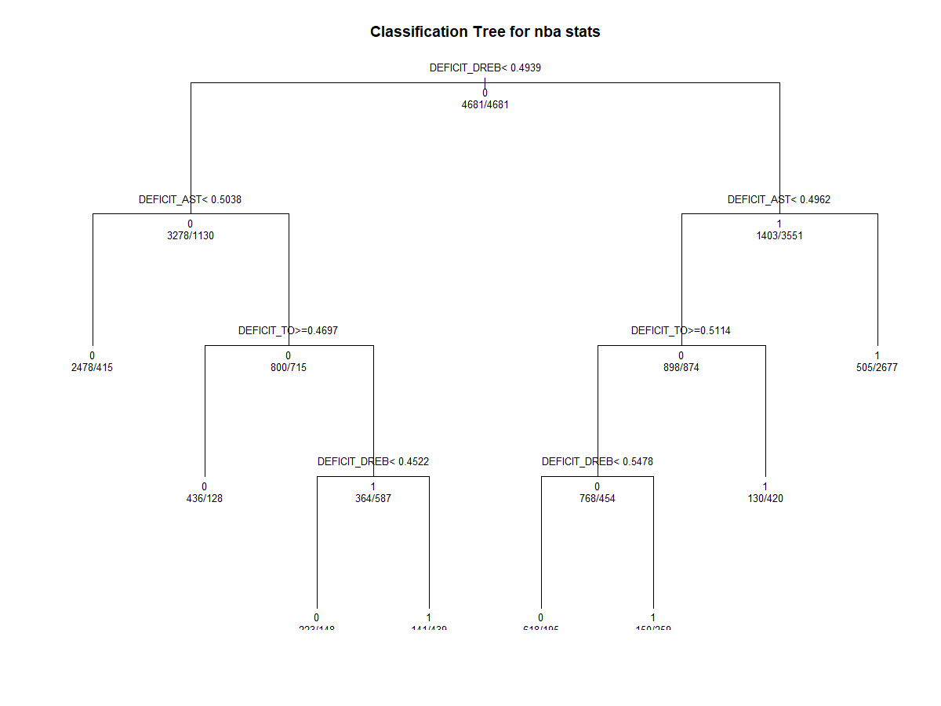

# תיאור תוצאות:

לאחר ניתוח הנתונים ניתן לומר כי ישנו קשר בין הסטטיסטיקה לבין תוצאת המשחק.

מצאנו שלמרות שיש המון מדדים סטטיסטים למשחק נתון, אפשר בעזרת חלק קטן מהמדדים, לדוגמה ריבאונד הגנה ואסיסטים לשער מי הקבוצה אשר ניצחה את המשחק.   
הצלחנו להגיע לרמת דיוק של 75% בעזרת שלושה מדדים, כאשר כל מדד נוסף, פגע ביכולת החיזוי.

# דיון בתוצאות:

כאשר ניגשנו למחקר, היינו סקפטיים לגבי האפשרות של חיזוי תוצאת המשחק בעזרת התבוננות בסטטיסטיקה. ההתבוננות בסטטיסטיקה נעשתה ללא התחשבות במדדים שקשורים לניקוד הקבוצה במשחק כגון סלי שלוש, סלי שדה וסלי עונשין. אך גם העלנו השערות לגבי אילו מדדים עלולים להוות גורם מכריע בתוצאת המשחק, במידה ואפשר לחזות זאת מהסטטיסטיקה.

ציפינו כי המדדים שישפיעו יותר על תוצאת המשחק יהיו בהתקפה, כגון ריבאונד התקפה ואחוזי קליעה. אך להפתעתנו גילינו כי דווקא המדד החזק ביותר היה מדד הגנתי, ריבאונד ההגנה.

נראה כי הצלחנו להבין מי הם הגורמים המשפיעים ביותר על תוצאת המשחק, אך הם אינם מספיקים בכדי לנבא באופן מדויק את תוצאת המשחק. למרות זאת, נראה כי הצלחה במדדים אלו כן עוזרת ב- 3 מתוך 4 משחקים, על כן רצוי לקבוצה לשפר את מדדים אלו.

מתוך המחקר אפשר לומר כי לא ניתן להסיק כיצד מדדים אלו השפיעו על תוצאת המשחק ואיך על קבוצה לנהוג על מנת להביא את עצמה למצב בו היא שולטת במדדים אלו.